Замечания к РАБОЧЕЙ ДОКУМЕНТАЦИИ по комплекту
20.2-АИ1.3 изм.1 «Архитектурные решения интерьеров. Места общего пользования (МОП).
Отделочные чертежи. Корпус 20.2. Секции 1,2»
Объект «Жилые дома с инженерными сетями и благоустройством территории
по адресу: г. Москва, район Очаково-Матвеевское, ш. Очаковское (Очаковское шоссе, влд. 3А, 5А) (ЗАО)»

Дата замечаний: 17.12.2024
23.11.2024
№ п/п | № листа | Замечание | Обоснование | Статус замечаний | Ответы
Отклонение от ПД
 |  | Имеются отклонения от утвержденной проектной документации, получившей положительное заключение ГАУ «Мосгосэкспертиза».  Исключить все несоответствия. |  | Повторно  17.12.2024 | Будет учтено под ЗОС
Оформление и комплектование тома
 | 1 | Исключить из данного комплекта увязку инженерного оборудования. |  | снято  17.12.2024
 | 1 | 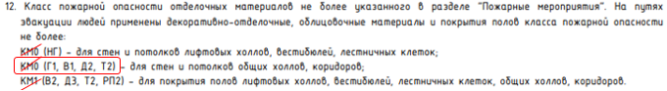  Не указывать классы пожарной опасности, оставить только показатели пожарной опасности материалов. |  | снято  17.12.2024
 | 1 | Достаточно разработать один комплект АИ МОП по одной секции для одного объекта при одинаковых проектных решениях в каждой секции.  При разработке нескольких комплектов АИ МОП выполнить полное комплектование томов, т.е. представить развертки помещений МОП типового этажа и отделку лестничной клетки в каждом комплекте, ссылку на АИ1.1 не указывать. |  | снято  17.12.2024
- 25 | 1 | Исключить информацию об окраске инженерных сетей: |  | снято  17.12.2024
 | 1 | Исключить ссылки на каталог отделки МФР, данного документа не существует.  Указать цвет окраски труб отопления в соответствии с проектным решением. |  | снято  17.12.2024
 | 8-11 | Обозначить на развертках подвесной потолок. |  | снято  17.12.2024
 | 4-7  14-17 | Для исключения несоответствий между листами комплекта не указывать показатели пожарной опасности в описании отделки стен и потолков, достаточно примечания №12 в общих данных  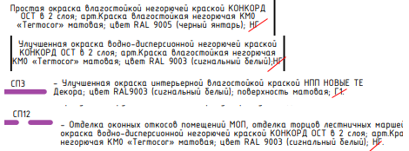  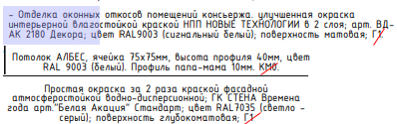 |  | снято  17.12.2024
 |  | Представить в данном комплекте схемы узлов стыковки с напольным покрытием порогов противопожарных дверей МОП (высота порога должна быть не более 14мм) (или указать наличие выпадающего порога) для обеспечения безбарьерной среды для инвалидов-колясочников и подтверждения обеспечения условия дымо-, газонепроницаемости |  | снято  17.12.2024
 | 22 | В АР4 изм.1 противопожарные двери указаны с автоматически выпадающим порогом 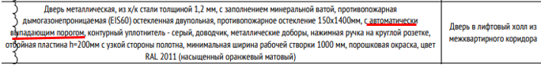  В АИ1.3 представлена схема со стационарным порогом.  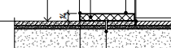  Привести в соответствие. |  | Впервые к вновь представленным решениям  17.12.2024 | Выполнено
 |  | Откорректировать название схемы узла порога с/у консьержа (исключить ПУИ).  Для ПУИ представить отдельную схему порога в соответствии с применяемой дверью:  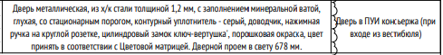  Высоту порога указать не менее 15мм. |  | снято  17.12.2024
 | 22 | 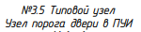  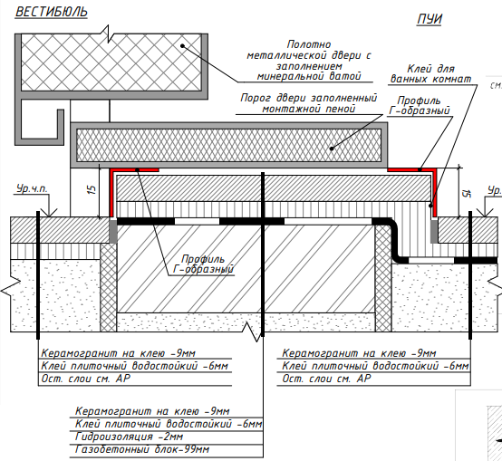  Исключить облицовку керамогранитной плиткой и Г-образные профили под порогом, заполненным монтажной пеной.  Общую высоту порога указать не менее 15мм и не более 20мм.  В месте примыкания напольного покрытия к порогу со стороны ПУИ указать герметик для исключения протечек.  Например:  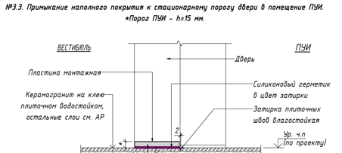 |  | Впервые к вновь представленным решениям  17.12.2024 | Выполнено
Проектные решения
 | 4,5  8,9  14,15 | Для запотолочного пространства подвесного потолка «Грильято» с размером ячеек 75х75мм применить упрочняющую пропитку потолка и примыкающих стен вместо простой окраски. | Приказ Правительства Москвы от 16.05.2024 № МКЭ-ОД/24-53 | снято  17.12.2024
 |  | Для отделки пола в межквартирном коридоре применить плитку, отличную по дизайну от плитки для облицовки пола в коридоре квартиры.  Межквартирный коридор коридор квартир   |  | для учета в работе
 |  | Исключить несоответствия между комплектами АИ и РД АР. |  | Для учета в работе
3.1 |  | Например.  В АР4 указана упрочняющая пропитка по наливному полу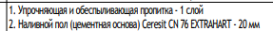  В АИ1.3 пропитка не указана, пропитка указана только по маршам  Привести в соответствие. |  | снято  17.12.2024
Начальник отдела технологии отделочных работ инженерно-технологического
управления Морозова Т.Н.
tatiana.morozova@mosfr.ru
+7 (495) 651-07-97 доб. 77572

